Результати моніторингу реалізації Державного стандарту освіти
з хімії у КЗ «Технічний ліцей» Кам’янської міської ради

На виконання річного плану роботи КЗ «Технічний ліцей» протягом січня – лютого 2018 р. було проведено моніторинг реалізації Державного стандарту освіти з хімії у 8-х та 10-х класах.
З метою відстеження динаміки зміни рівня навчальних досягнень з предмету проведено порівняльний аналіз результатів: для 8-х класів – оцінки за діагностичну контрольну роботу на початок І семестру та семестрової оцінки; для 10-х класів – підсумкової оцінки за 9-й клас та оцінки за І семестр.

Порівняльний аналіз навчальних досягнень з хімії учнів 8-х та 10-х класів за підсумками І семестру 2017-2018 н.р.

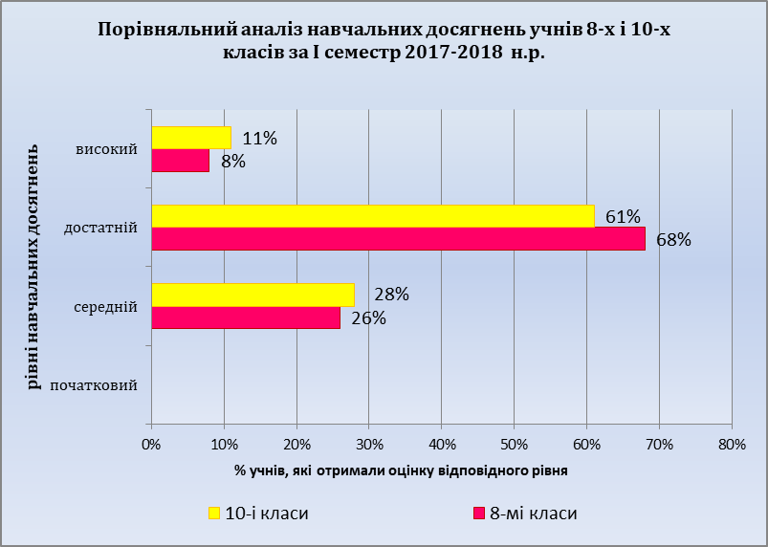

Порівняльний аналіз навчальних досягнень з хімії учнів 8-х класів

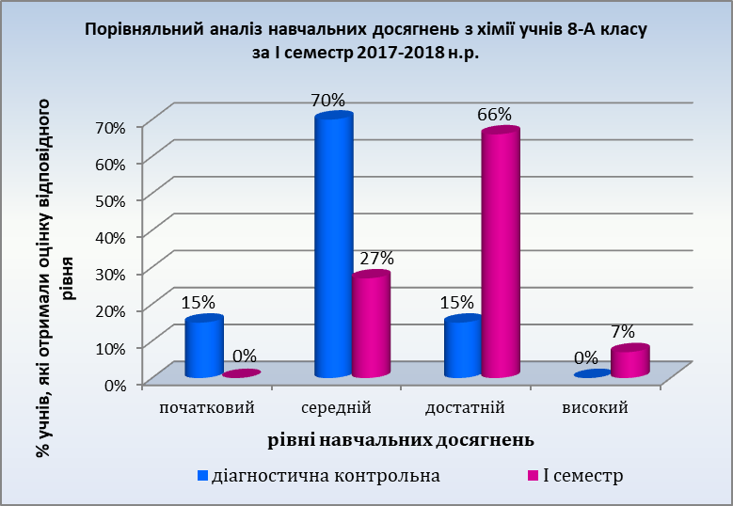

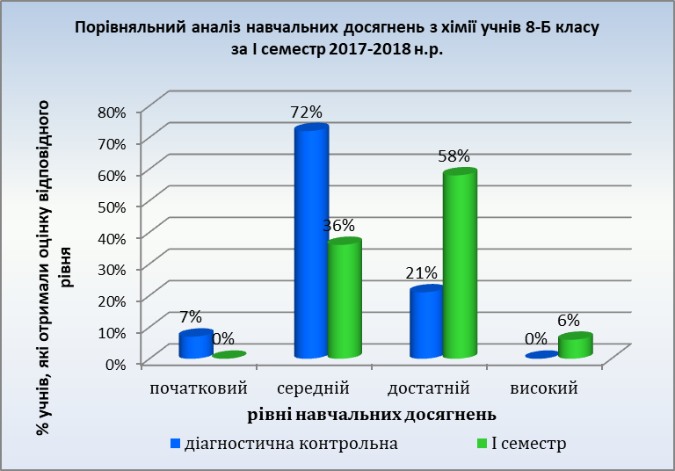

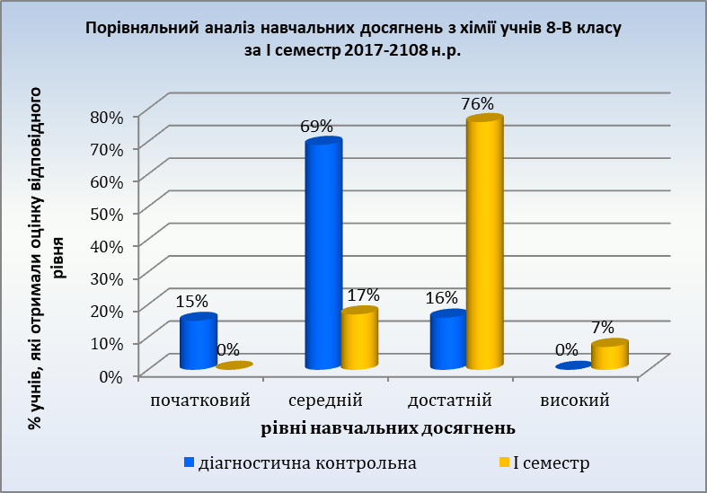

Порівняльний аналіз навчальних досягнень з хімії учнів 10-х класів

